Бөлім: |  | Microsoft Excel кестелік процессорын пайдаланып есептер шығару.
Педагогтің аты-жөні |  | Татбенова Алтын Избановна
Күні:
Сабақ
Сынып: 8 |  | Қатысушылар саны: - |  |  | Қатыспағандар саны:
Сабақтың тақырыбы |  | Абсолютті және салыстырмалы сілтемелерді практикалық тұрғыдан қолдану
Сабақтың мақсаты |  | 8.2.2.1-электронды кестеде есептерді шешу үшін мәліметтердің әртүрлі пішімдерін қолдану
Сабақ барысы
Сабақ кезеңдері | Мұғалімнің оқу іс-әрекеті |  | Оқушының  іс-әрекеті | Бағалау |  | Ресурстар
Сабақтың басы | 1.Ұйымдастыру кезеңі. Оқушыларды түгендеу назарын сабаққа аудару. Сабаққа қажетті құрал-жабдықтарын дайындау.  Психологиялық ахуал: Оқушыларды шеңберге шақырып, бір-бірімен амандасады.  Үй тапсырмасын сұрау: «х/0» ойыны  Ойынды ойнау үшін сынып 1 және 2 санына саналып, екі топқа бөлінеді. Өзара қай топ х, қай топ 0 екенін келісіп алады. Ұяшықта көрсетілген сұраққа кім бірінші болып жауап берсе, сол топ мүшелерінің белгісі ұяшыққа қойылатын болады.  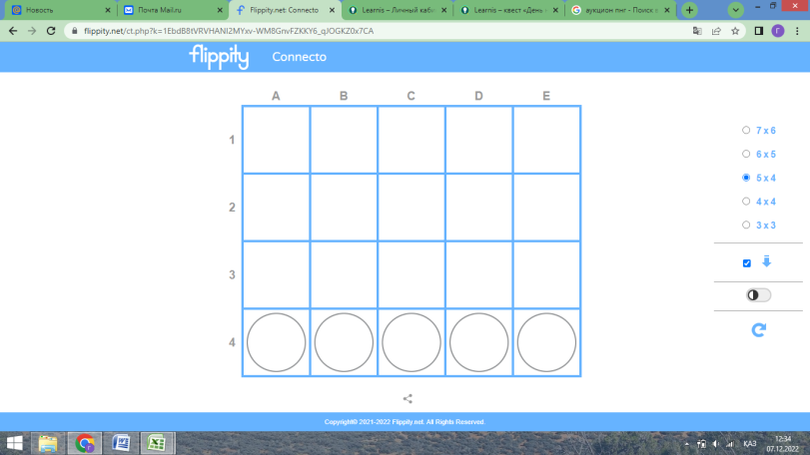  Топқа бөліну «Жарық» әдісі  A2  $A2  $A$2  І-топ: абсолютті  ІІ-топ: салыстырмалы  ІІІ-топ: аралас  Топқа бөліну үшін сілтемелердің әртүрінен мәліметтер ақ қағаздың төртбұрыш қиындысына жабыстырылады. Сол ақ қағаздың пішінімен бірдей етіп алдына екі қағаз артына бір қағаз, 4 қағаз жабыстырылады. Оқушыларға ақ кішкене төртбұрыш қағаз ұсынылады және телефонның жарығының үстіне сол қағазды қою арқылы өз мәліметін көре алады, тобын тауып орналасады. |  | Бір-бірімен амандасады  Шеңбер құрады  Сұрақтарға жауап беріп топтың белгісін қою  Жарық арқылы өз мәліметін тану арқылы тобын тауып, орналасу | Шапалақ әдісі  Жұмыртқадағы бонус  Жұмыртқадағы бонус  «БЖБ +1 балл»  «ТЖБ +1 балл»  «Мұғалімнен көмек»  «Досымнан көмек» |  |   https://www.flippity.net/  интерактивті тақта  Ұялы телефон  Ақ қағаз    Жұмыртқа
Сабақтың ортасы | Жаңа сабақ  Сабақтың тақырыбы мен мақсаты таныстырылады.  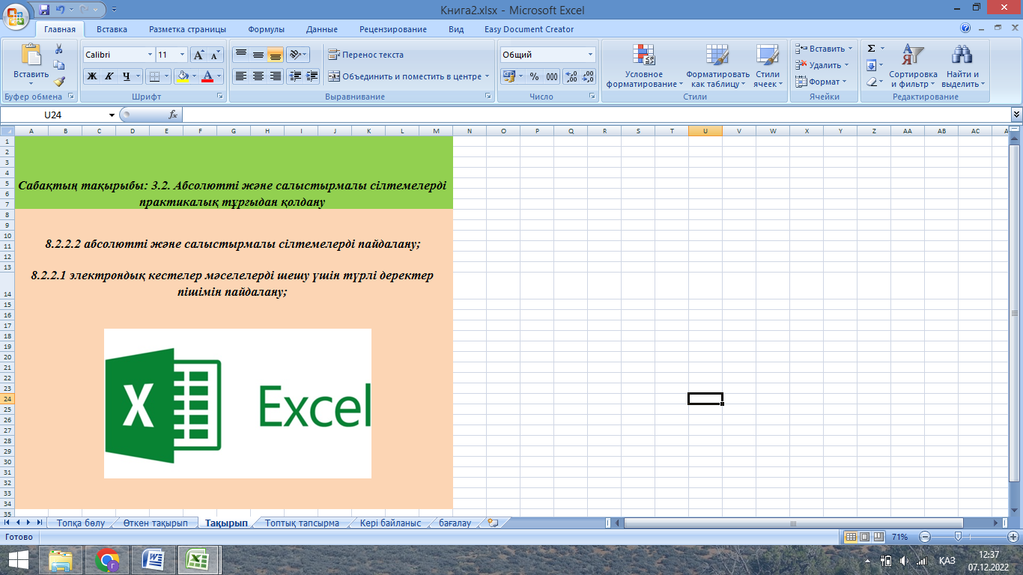  Үш топтан бір оқушыдан шығып квест бөлмесінен өз тобының тапсырмасын табуы керек. ол үшін өзіне ұсынылған жұмбақты тауып сол арқылы тапсырмамен танысады.  «Квест бөлмесі»  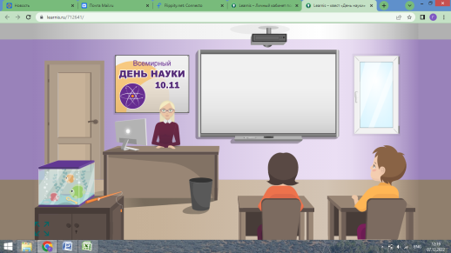  І - топ: Жоба атауы: "Қызметкердің жалақысы қанша?"  ІІ - топ: Жоба атауы: "Тауарлардың құнын АҚШ долларында жазылған прайс-парақ"  ІІІ - топ: Жоба атауы: "Жеңіл автокөліктің қозғалысы"  «Аукцион» әдісі    Ұсынылған тақырыптарға жоба дайындалғаннан кейін оқушылар өз топтарының жұмысын компьютер бетіне көрсетіп қояды және бірін-бірі бағалауға кіріседі. Ол үшін оқушыларға ақша макеті ұсынылады. 1 топтың жұмысын қалған екі топ бағалап өзіндік суммаларын ұсынып сатып алатын болады. |  | Сабақтың тақырыбы мен мақсатымен танысады  Квест бөлмесінен топтың тапсырмасын табады  Жоба дайындайды  Жоба бағаланады | Жұмыртқадағы бонус  Жұмыртқадағы бонус  Жұмыртқадағы бонус |  | Презентация  Интерактивті тақта  Жұмыртқа  https://www.learnis.ru/  Ноутбук  Ақша макеті
Сабақтың соңы  5 мин | Кері байланыс  Padlet арқылы оқушылар сабақ туралы пікірін білдіреді. Оқушылар Qr – code фотоға түсіру арқылы тақтаға өз пікірін қалдыра алады. |  | сабақтан алған ақпараты туралы ойын білдіреді | Шапалық әдісі |  |   Ұялы телефон

